Laboratorijske vaje iz elektrike:

1.VAJA: Vezava ampermetra in merjenje električnega toka

https://phet.colorado.edu/sims/html/circuit-construction-kit-dc-virtual-lab/latest/circuit-construction-kit-dc-virtual-lab_bs.html

Naloge: 1. Sestavi električni krog z upornikom 5000 Ω in baterijo z 9,0 V.
2. Izmeri električni tok na dveh mestih v vezju.

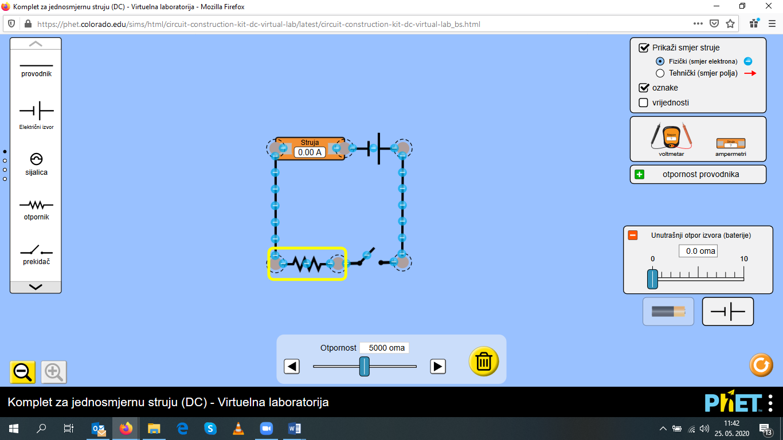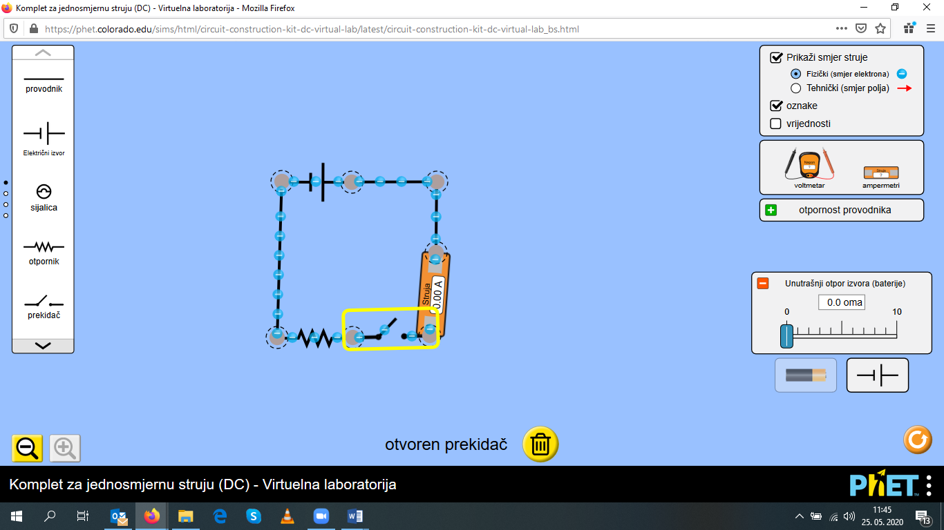

Vprašanja: 1. Kako vežemo ampermeter v električni krog? Zaporedno
2. Koliko kaže ampermeter v prvem in v drugem primeru?
I₁ = 0,002 A, I₂ = 0,002 A Ali velja enačba I₁ =I₂? Da
3. Ali je pomembno, kje v krogu vežeš ampermeter? Da

2.VAJA: Vezava voltmetra in merjenje električne napetosti

Naloga: 1. Sestavi električni krog z upornikom 12 Ω in baterijo 9,0 V.
2. Izmeri napetost na uporniku in bateriji.
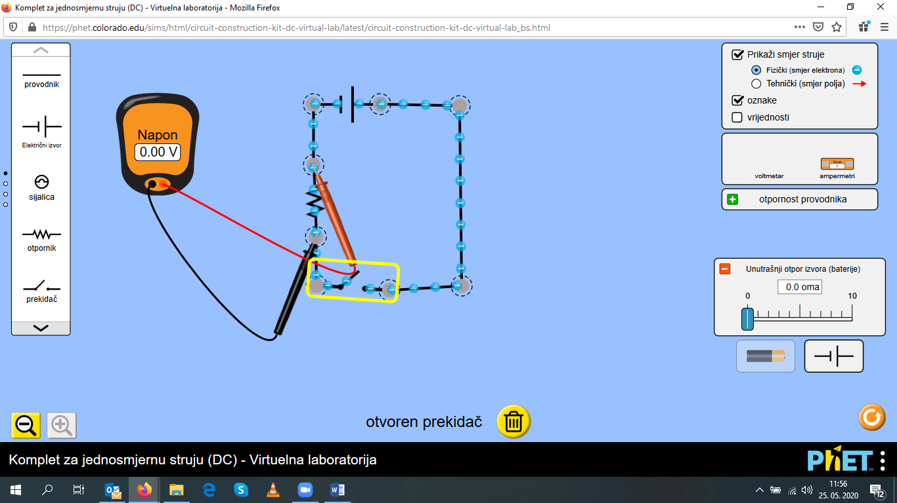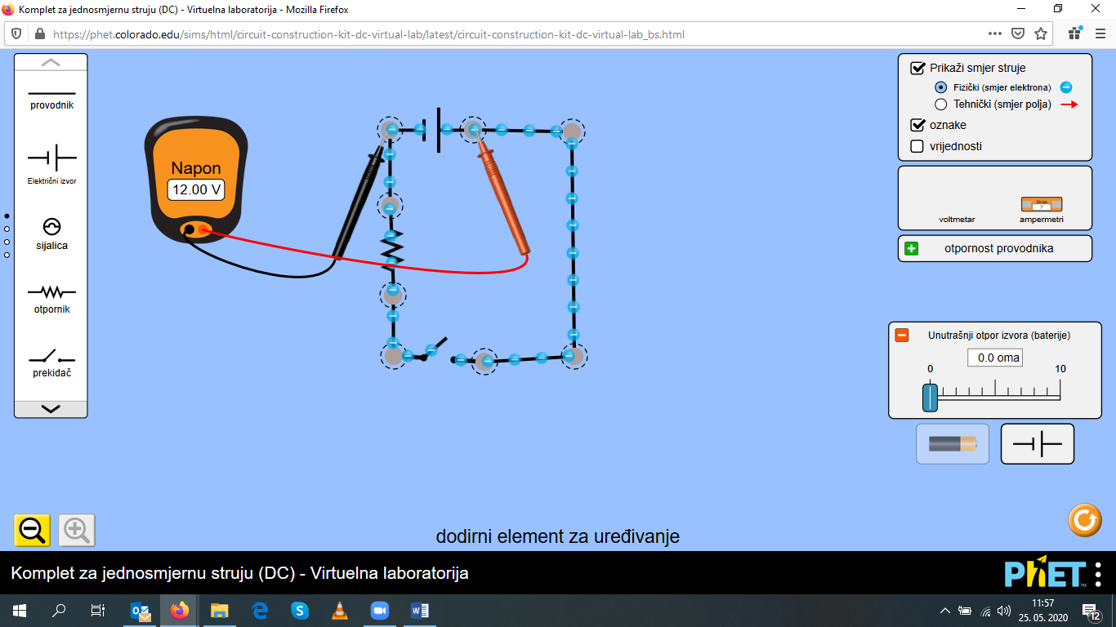

Vprašanja: 1. Kako vežemo voltmeter v električni krog? Vzporedno
2. Koliko kaže voltmeter na uporniku in koliko na bateriji?
U₁ = -9 V , U₂ = 9 V
3. Kaj ugotoviš, če primerjaš izmerjeni napetosti? Da sta nasprotno enaki.

3.VAJA: Zaporedna vezava enakih žarnic

Naloga: 1. Sestavi električni krog z zaporedno vezavo dveh enakih žarnic in baterijo 9,0 V.
2. Izmeri vse tokove in napetosti, tako kot kažejo slike.

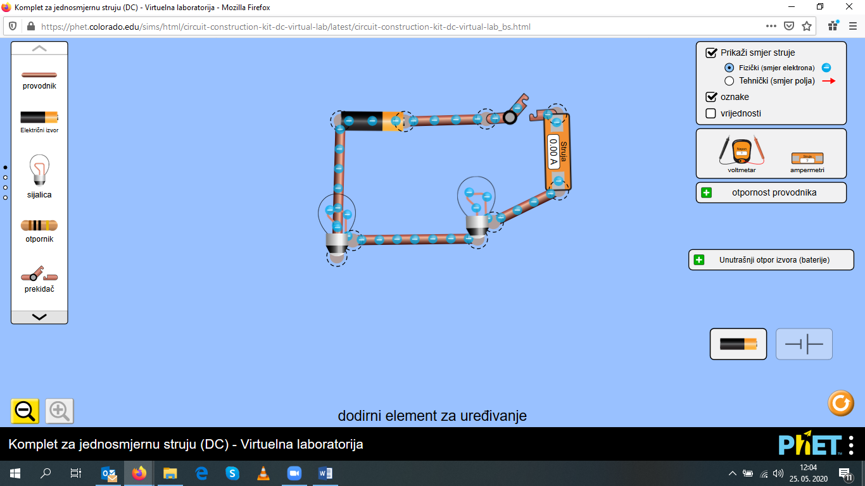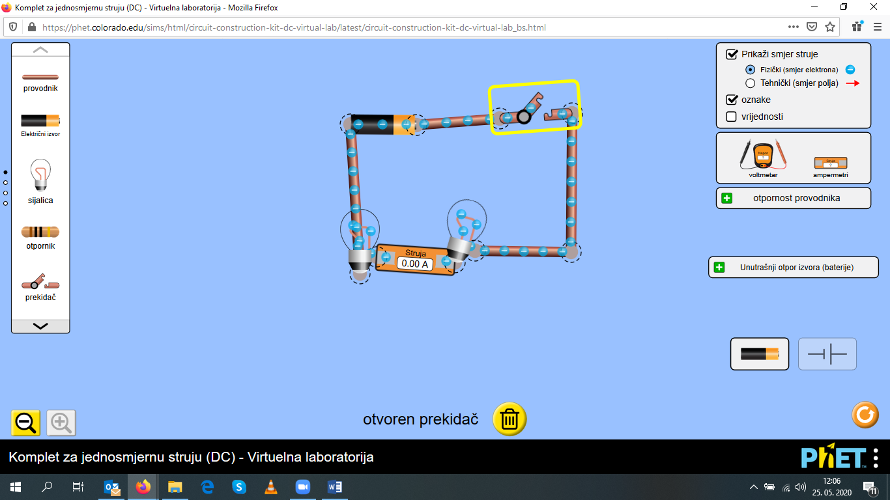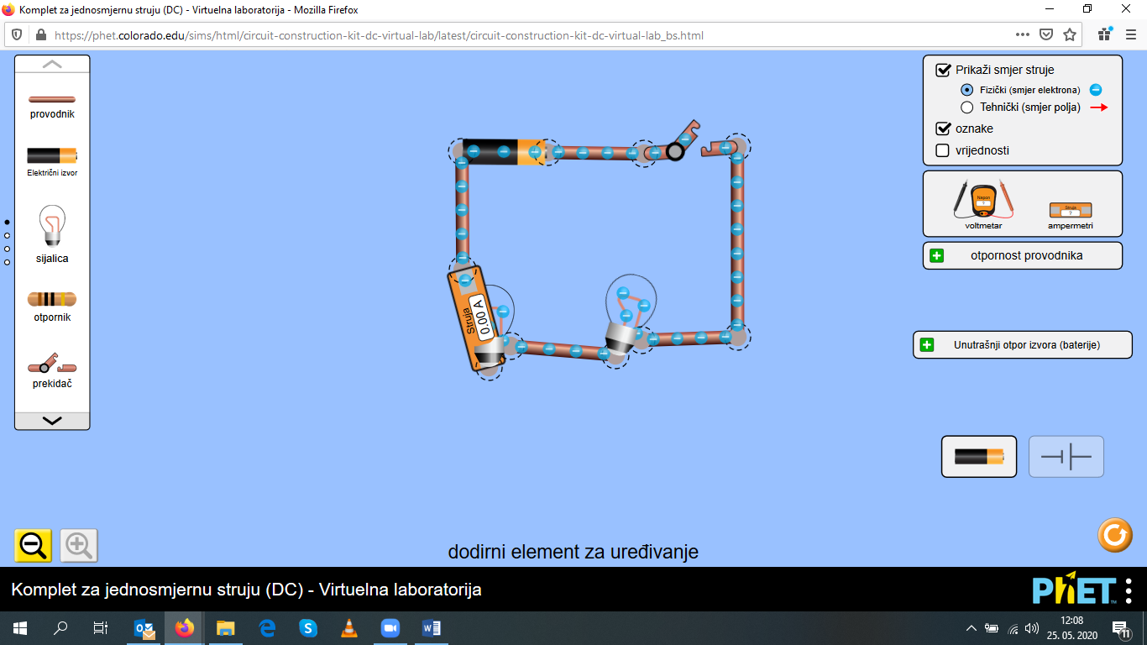
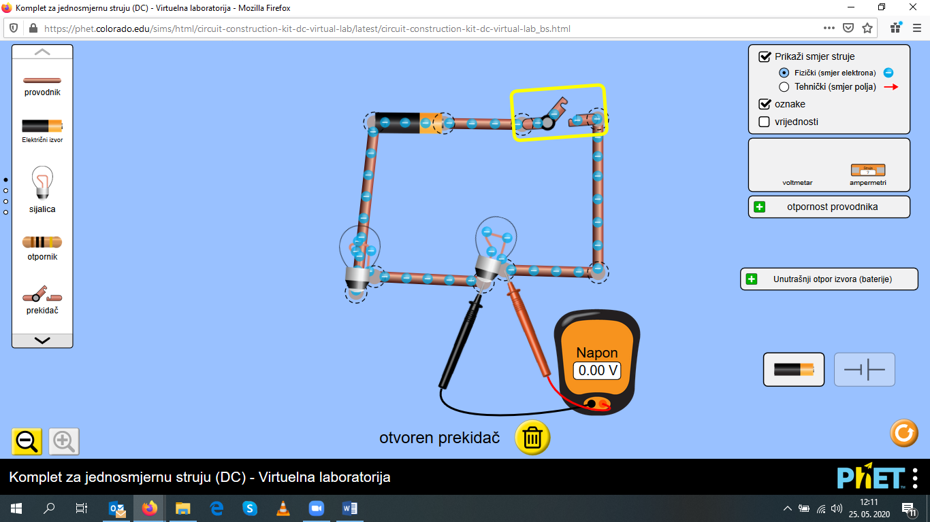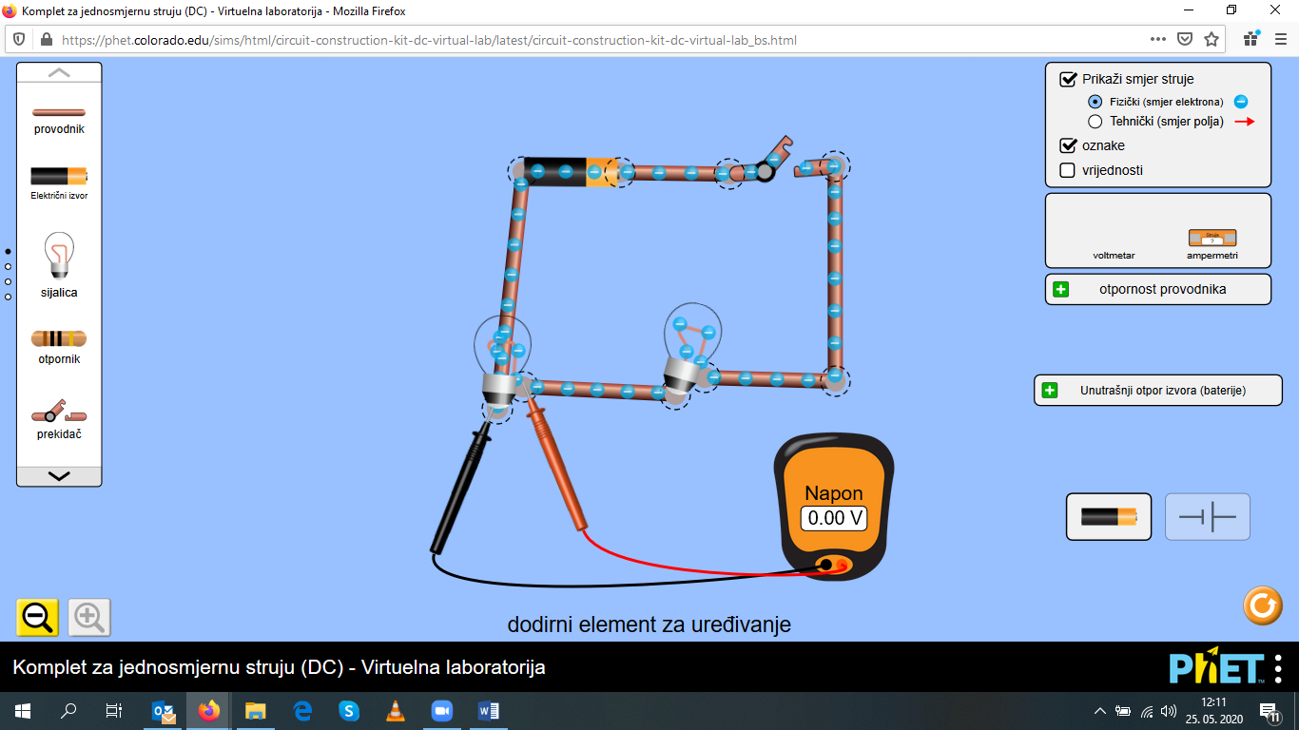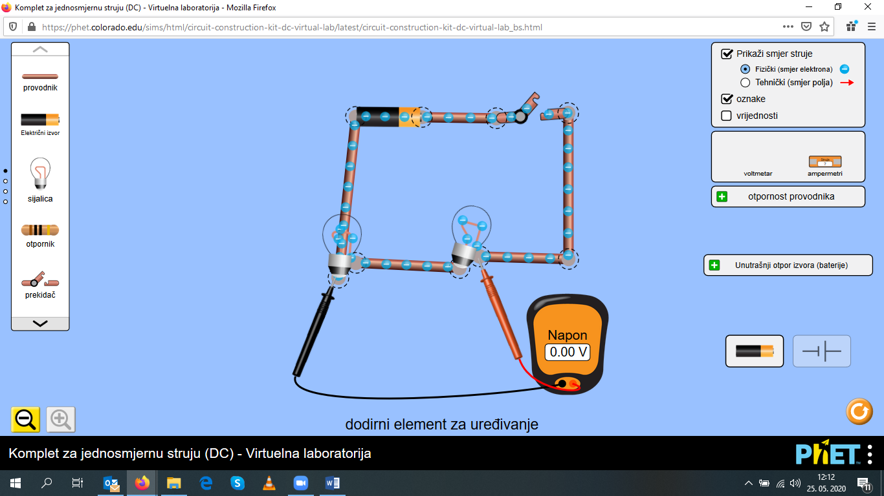

Tabela z izmerjenimi količinami:

 | I₁ (mA) | I₂ (mA) | I₃ (mA) | U₁ (V) | U₂ (V) | U₃ (V)
ŽARNICE | 450 | 450 | 450 | 4,50 | 4,50 | 9,00

Vprašanja: 1. Ali veljata Kirchhoffova zakona pri zaporedni vezavi žarnic - enaki tokovi,
porazdeljene napetosti? Da

2. Kje v praksi srečamo takšno vezavo žarnic? Stare novoletne lučke

3. Če ena žarnica pregori, kaj se zgodi z drugo žarnico? Ne sveti.

4.VAJA: Zaporedna vezava različnih upornikov

Naloga: 3. Sestavi električni krog z zaporedno vezavo dveh upornikov
( R₁ = 100Ω, R₂ = 500Ω) in baterije 9,0 V.
4. Izmeri vse napetosti in tokove, tako kot kažejo slike.

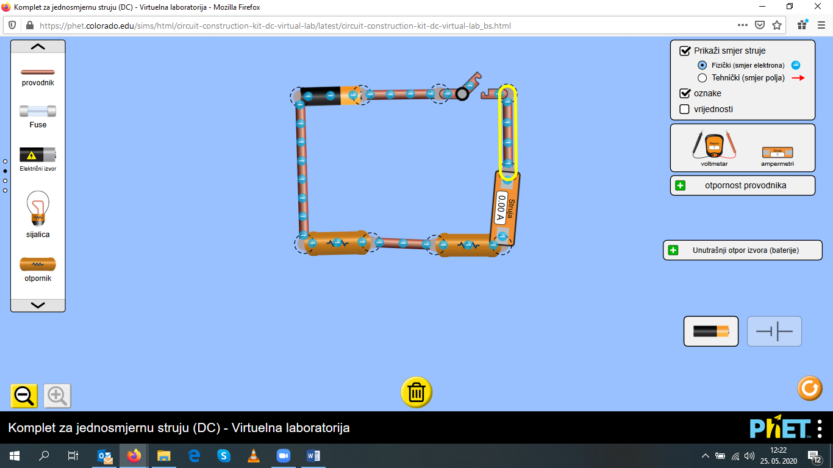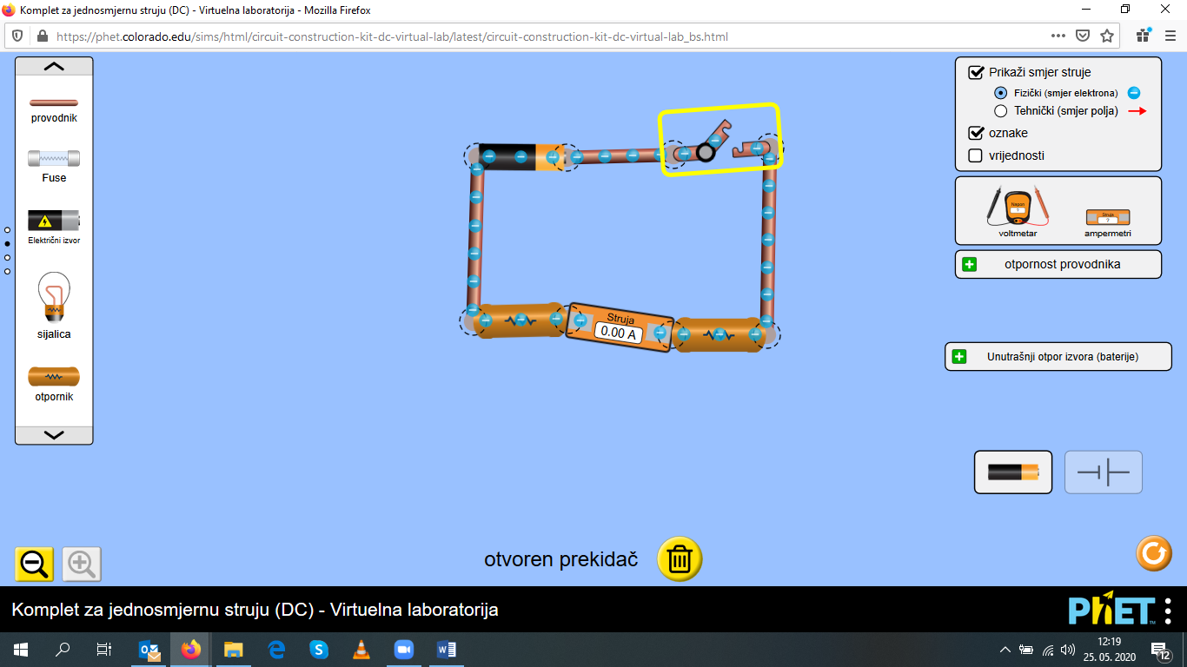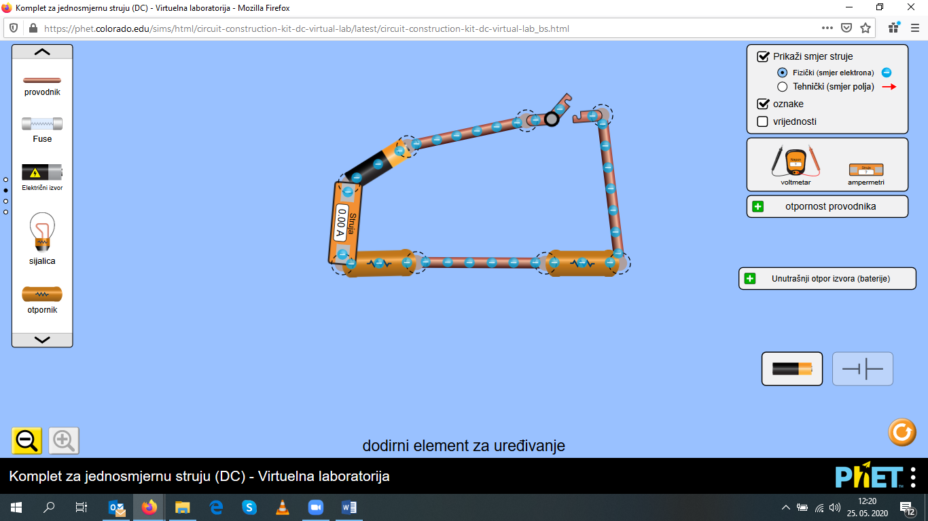
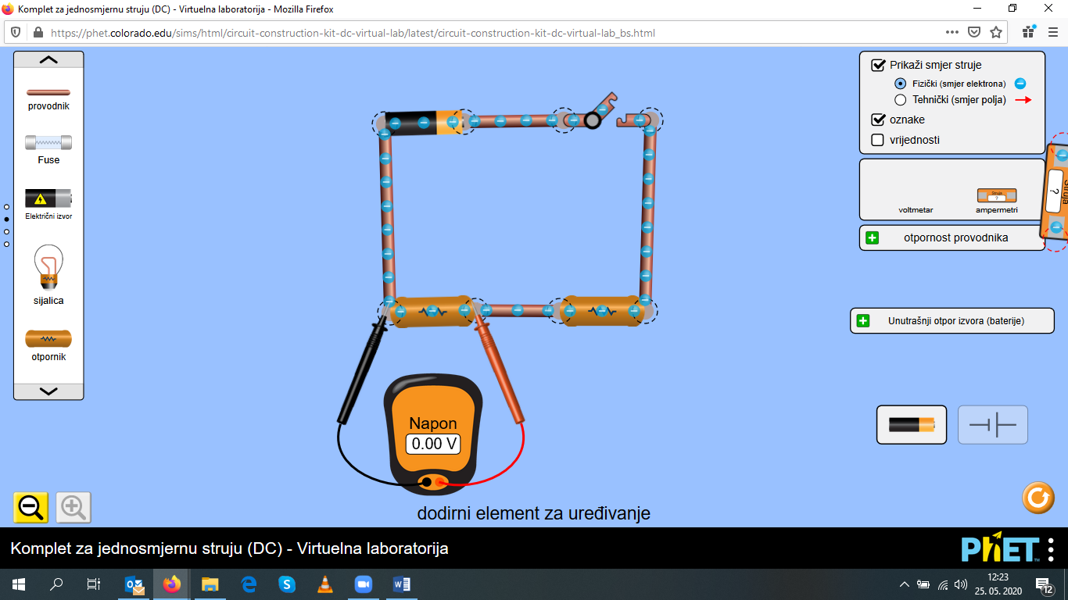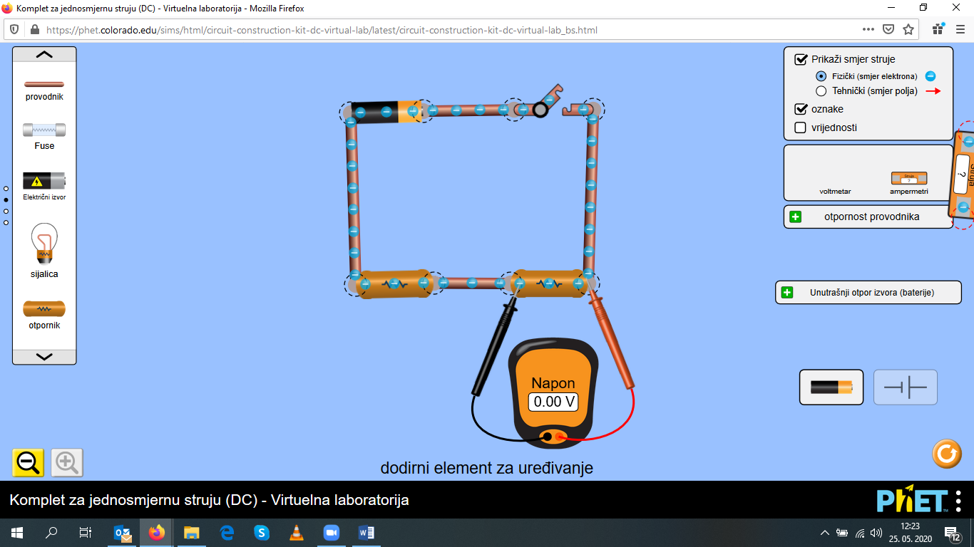
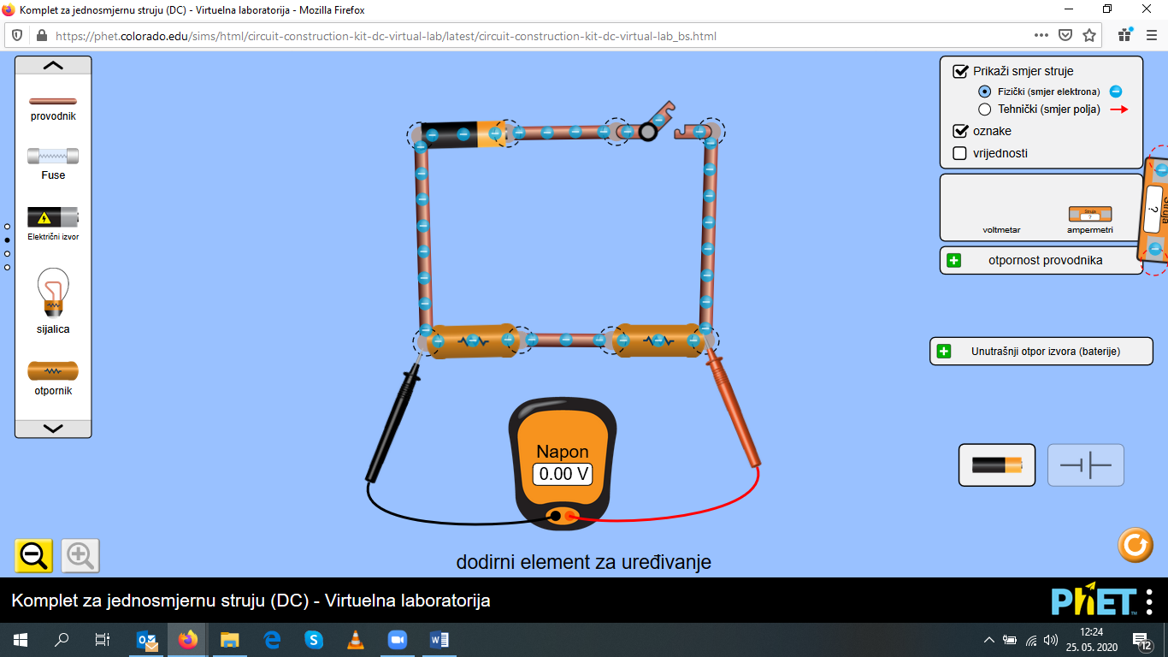

 | U₁ (V) | U₂ (V) | U₃ (V) | I₁ (mA) | I₂ (mA) | I₃ (mA)
UPORNIKI | 1,50 | 7,50 | 9,00 | 15 | 15 | 15

Vprašanja: 1. Kaj ugotoviš za izmerjene tokove in napetosti pri upornikih?
Tok je enak, napetost pa se porazdeli.

2. Kaj ugotoviš, če primerjaš razmerje napetosti (U₁/U₂) z razmerjem uporov
upornikov (R₁/R₂)?
Razmerji sta enaki, ker se napetost porazdeli v razmerju uporov.

5.VAJA: Vzporedna vezava različnih upornikov

Naloga: 1. Sestavi električni krog z vzporedno vezavo dveh upornikov
( R₁ = 100Ω, R₂ = 500Ω) in baterijo 9,0 V.
2. Izmeri vse tokove in napetosti tako kot kažejo slike.

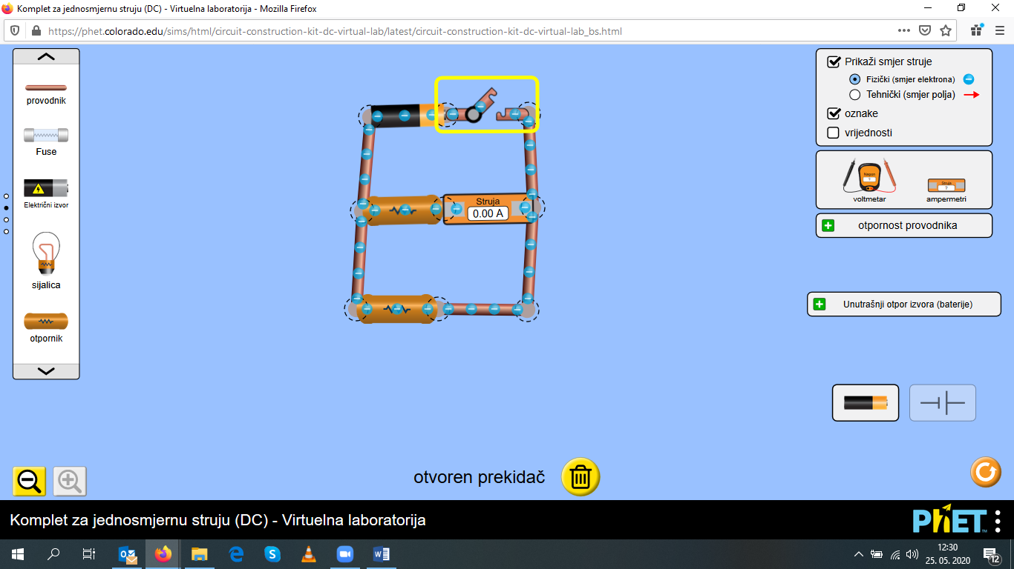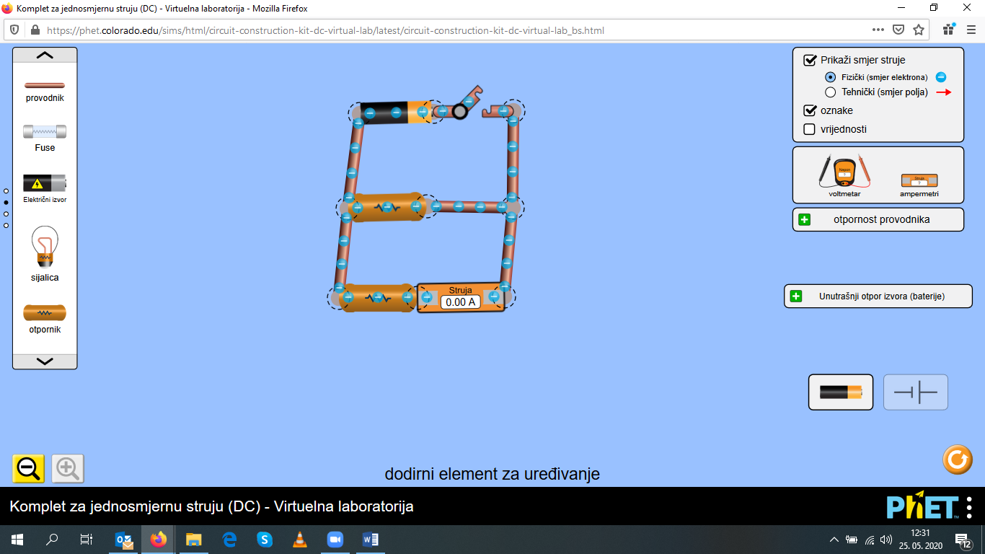
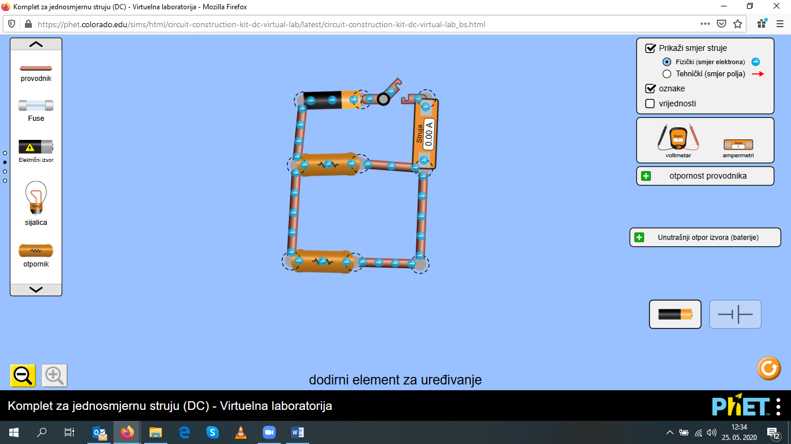

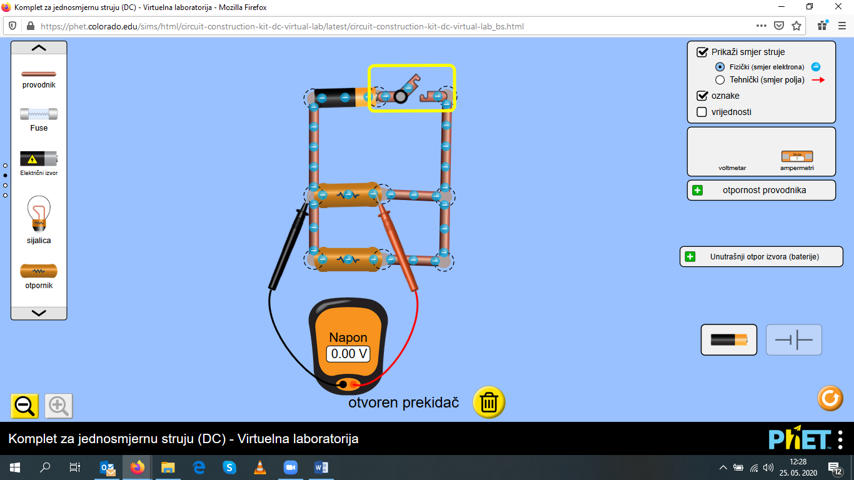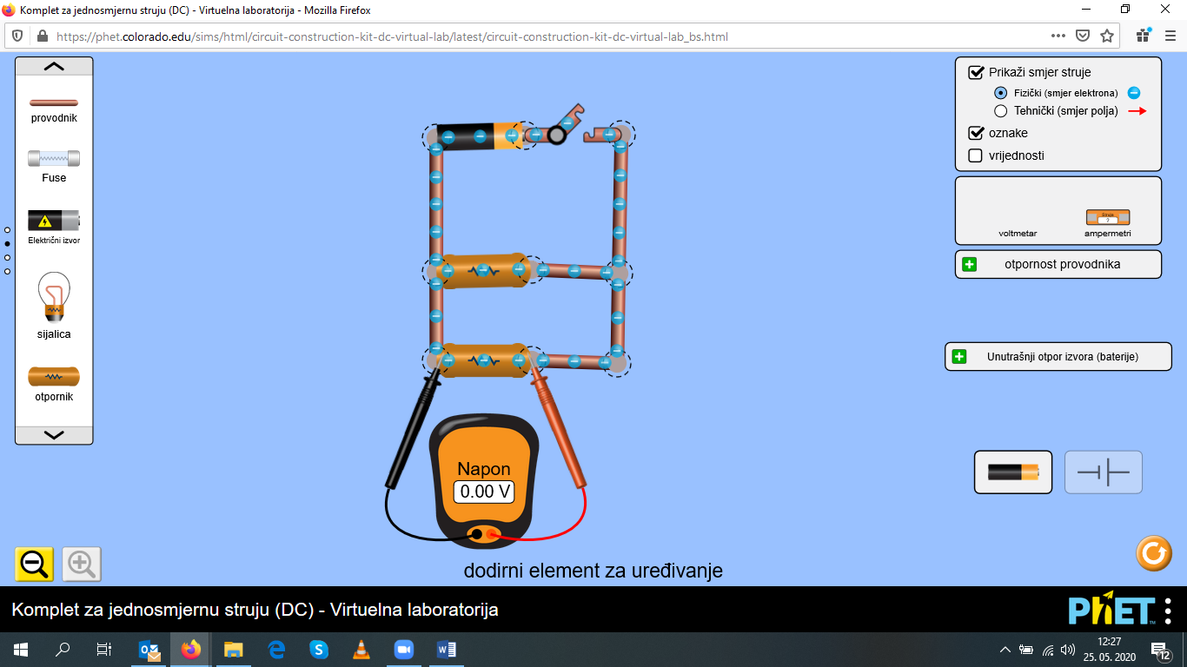

Tabela z izmerjenimi količinami:

 | I₁ (mA) | I₂ (mA) | I₃ (mA) | U₁ (V) | U₂ (V)
UPORNIKI | 18 | 90 | 110 | 9,00 | 9,00

Vprašanja: 1. Kaj ugotoviš za izmerjene tokove in napetosti na upornikih?
Napetosti so enake, tokovi se pa razdelijo.

2. Primerjaj razmerje tokov in razmerje uporov upornikov. Kaj si ugotovil?
Vrednosti sta nasprotno enaki, ker se tokovi razdelijo v nasprotnem razmerju uporov.

6.VAJA: Zaporedna, vzporedna in mešana vezava treh upornikov
R₁ = 100Ω, R₂ = 500Ω, R₃ = 1kΩ

Naloga: 1. Sestavi električne kroge z zaporedno vezavo upornikov in izmeri tok in
napetost v vezju, tako kot kaže slika.
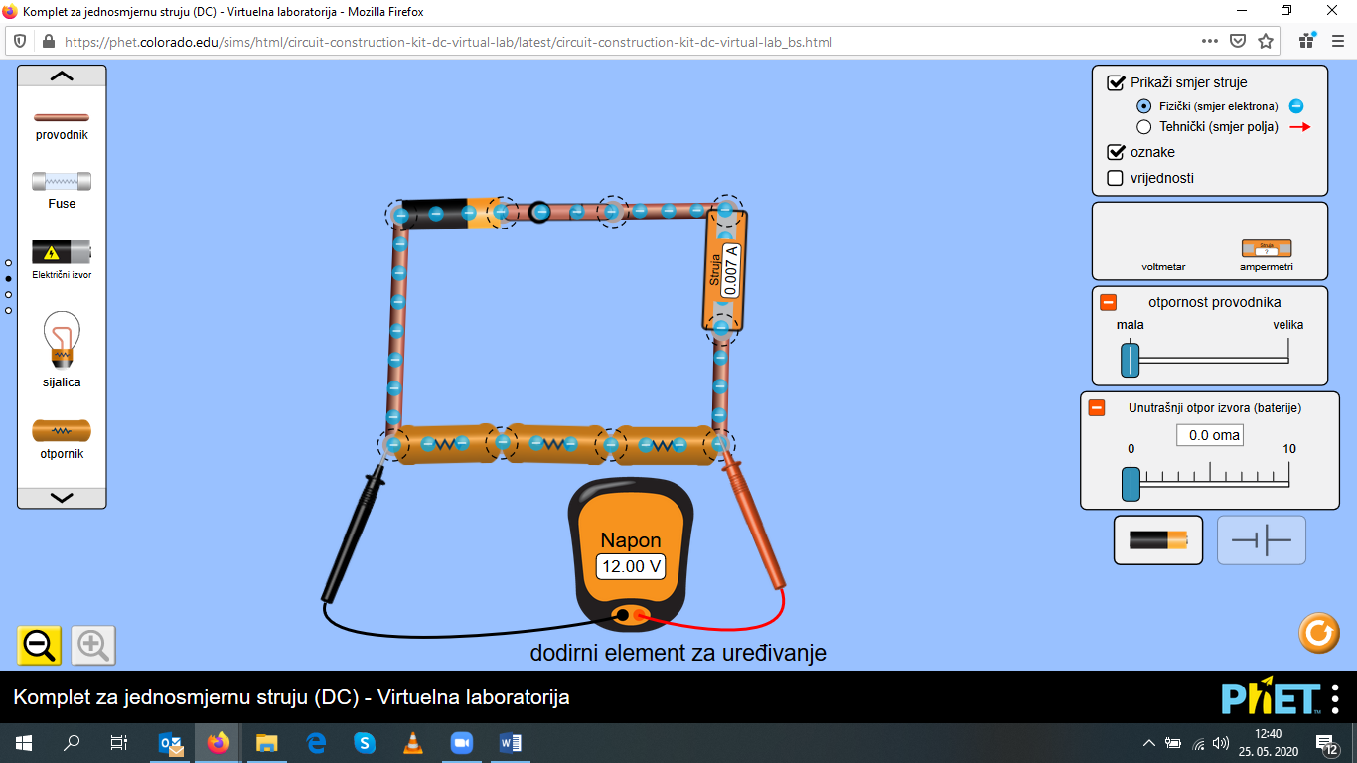
2. Sestavi električne kroge z vzporedno vezavo upornikov in izmeri tok in
napetost v vezju, tako kot kaže slika.
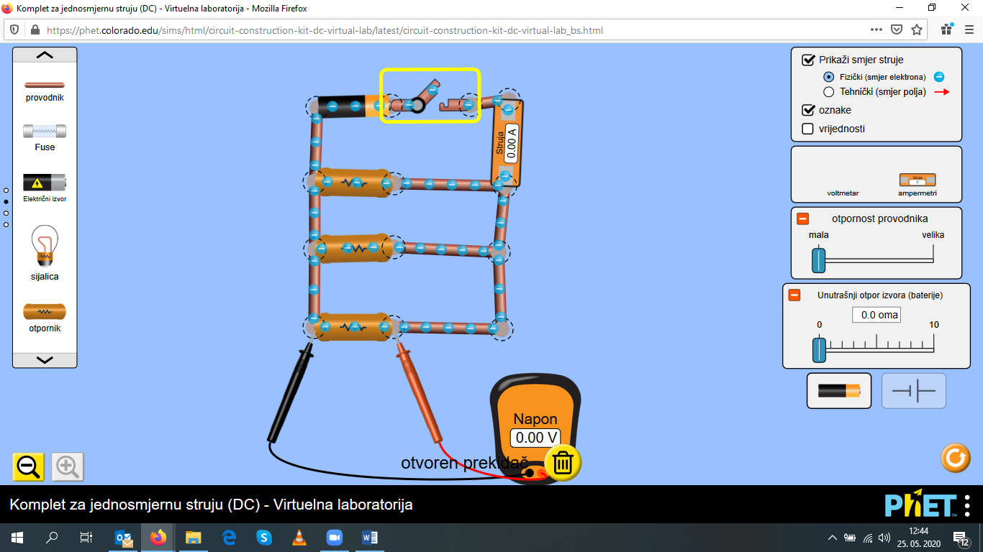
3. Sestavi električne kroge z mešano vezavo upornikov in izmeri tok in napetost v
vezju, tako kot kaže slika.
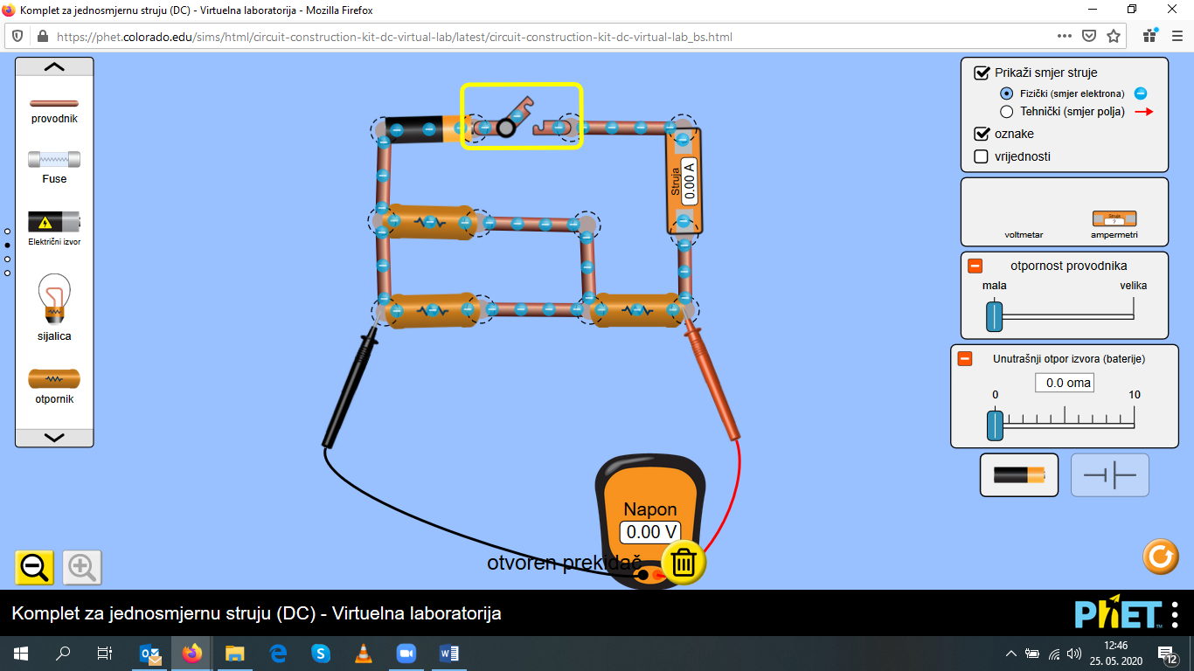

Tabela z izmerjenimi in izračunanimi količinami:
N | I (mA) | U (V) | R_{M} (Ω) | R_{E} (Ω)
1. | 6 | 9,00 | 1500 | 1600
2. | 120 | 9,00 | 75 | 77
3. | 8 | 9,00 | 1125 | 1083

1. Zaporedna vezava : R_{M} = U/I R_{E} = R₁ + R₂ + R₃

2. Vzporedna vezava : R_{M} = U/I 1/R_{E} =1/ R₁ + 1/R₂ +1/R₃

3. Mešana vezava : R_{M} = U/I R_{E} = ( 1/R₁ + 1/R₂)⁻¹ + R₃

